## Circuitos Aritméticos

Dentre do conjunto de circuitos combinacionais aplicados para finalidades específicas nos sistemas digitais, destacam-se os circuitos aritméticos. São utilizados, principalmente para construir a ULA (Unidade Lógica e Aritmética) dos microprocessadores e, ainda, encontrados disponíveis em circuitos integrados comerciais.

## Meio Somador

Vamos montar a TV de 2 números binários:

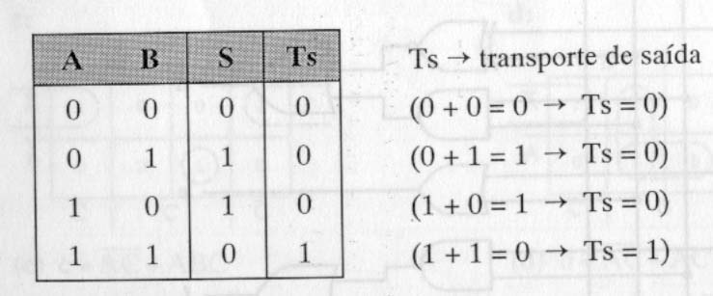

Representado cada número com 1 bit, podemos, então, montar um circuito que possui com entradas A e B, e como saída, a soma dos algarismos (S) e o respectivo transporte de saída (Ts). As expressões características do circuito, extraída da TV são:

S = A + B

Ts = A.B

O circuito a partir destas expressões é visto na figura abaixo:

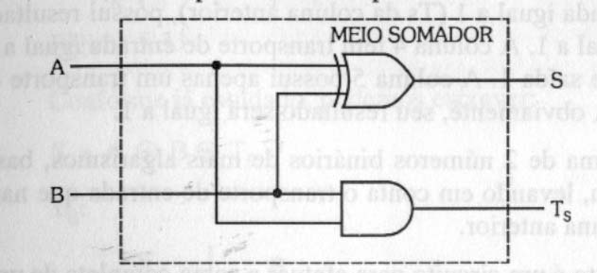

A representação em bloco deste circuito é vista abaixo:

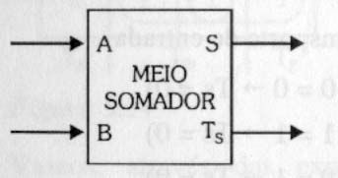

Este circuito Meio somador é também conhecido como **half Adder,** sendo a saída de transporte denominada **carry out** , ambos os termos derivados do inglês.

## Somador Completo

O meio somador possibilita efetuar a soma de números binários com 1 algarismo. Para fazer a soma de números binários de mais algarismos, esse circuito torna-se insuficiente, pois não possibilita a introdução do transporte de entrada proveniente da coluna anterior.

Para fazermos a soma de dois números binários de mais algarismos, basta somarmos coluna a coluna, levando em conta o transporte de entrada que nada mais do que o Ts da coluna anterior.

O somador completo é um circuito para efetuar a soma completa de uma coluna, considerando o transporte de entrada.

O circuito somador completo está mostrado abaixo e também seu símbolo mais comum que é representado por um bloco.

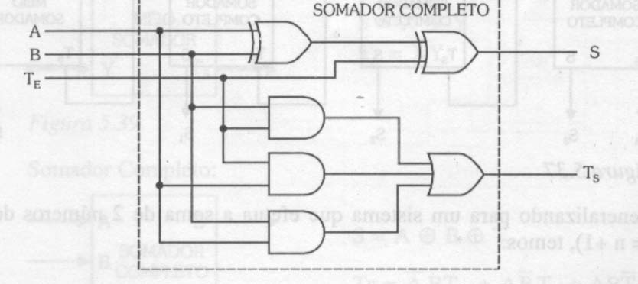

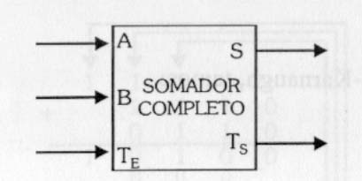

Abaixo temos o diagrama esquemático de um circuito completo para efetuarmos a soma de 4 algarismo binários.

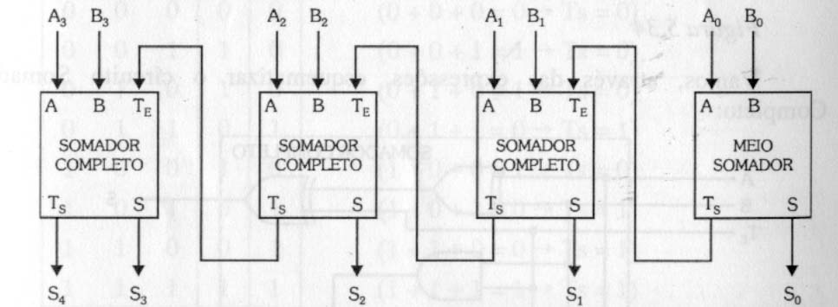

Para efetuarmos a soma dos bits A0 e B0 dos números (1ª coluna), vamos utilizar um meio somador, pois não existe transporte de entrada, mas para as outras colunas utilizaremos Somadores Completos, pois necessitaremos considerar os transportes anteriores.

Montar um circuito somador de 2 bits.